«Избирком в «Партизане»
В единый день голосования, 8 сентября, в Российской Федерации пройдут выборные кампании различного уровня.
В связи с этим 12 августа Ковернинский район посетили председатель избирательной комиссии Нижегородской области О.А. Кислицына и начальник организационно-кадрового отдела избирательной комиссии М.Г. Гагиева.
В рамках рабочего визита областные гости встретились с членами территориальной избирательной комиссии, главой МСУ О.П. Шмелёвым для обсуждения хода подготовки к единому дню голосования. Кроме того, совместно с председателем территориальной избирательной комиссии, заместителем главы администрации Ковернинского района О.В. Лоскуниной они посетили юнармейские палаточные сборы «Партизан». Эта поездка оказалась интересна не только гостям (для них была проведена большая экскурсия по территории лагеря, также они оценили строевой смотр юнармейцев), ребятам встреча тоже запомнилась. Дело в том, что для юнармейцев была проведена игра по избирательному законодательству РФ «Правовой калейдоскоп молодого избирателя».
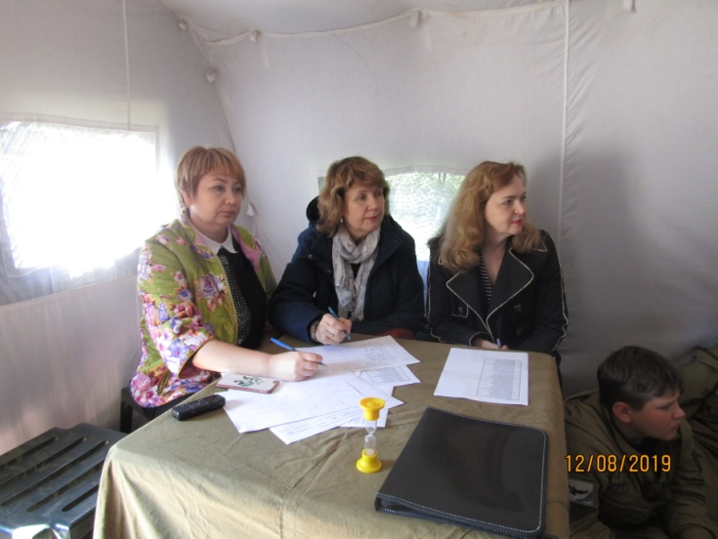
- Я думаю, в этом месте собрались люди, для которых слова «Родина», «честь», «доблесть», «отвага» – не пустые слова. Сегодня мы здесь, чтобы напомнить вам о том, что нужно жить своим умом, думать и делать так, как вам велит сердце, совесть, как учит школа. У вас всех есть много прав, гарантированных Конституцией, и среди них – право избирать и быть и быть избранным. Я призываю вас к тому, что бы в будущем вы принимали участие в выборах лично и никогда никому не отдавали свои права,- обратилась к ребятам Оксана Анатольевна.
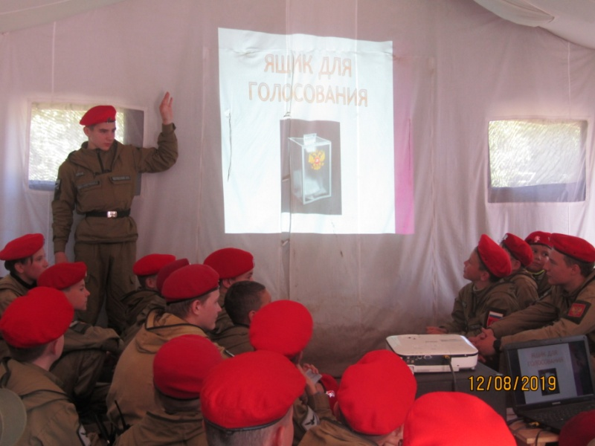
Показать свои знания по заданной теме «партизанам» было предложено в разных формах. К примеру, первый конкурс «разминка» включал в себя ряд не самых лёгких вопросов: что такое выборы, как назывался выборный орган местного самоуправления конца XVI века, что такое «прямая демократия», какими правами наделён избиратель – вопросы, на которые не каждый взрослый знает ответы. Далее были конкурсы «Пойми меня», «избирательный марафон» и др. Несмотря на то, что кто-то оказался более подкован в вопросах избирательного права, а кому-то ещё многое предстоит узнать, встреча получилась крайне познавательной, а время в компании интересных людей пролетело незаметно.

